Федеральное государственное автономное образовательное учреждение высшего образования   
«Пермский национальный исследовательский политехнический университет»

Лабораторная работа «Метод половинного деления»

Выполнил студент группы ИВТ-23-2Б

Муравьев Дмитрий Александрович  
Проверила: доцент кафедры ИТАС

Ольга Андреева Полякова

2023

1. Постановка задачи:

Написать код для решения уравнение вида f(x) = 0 методом половинного деления

2. Анализ задачи:

1) Интервал ab делится пополам, и точка середины - начальным приближенным значением корня

2) Определяется тот интервал из двух ax0 и x0b, в котором находится корень

3) Отбрасывается тот интервал знаки на концах которого одинаковы

4) Высчитывается произведение значений на концах интервала

[a, x0]

Ya * Yx0 <0 следовательно знаки разные, здесь наш корень

5) Для того, чтобы применение метода не стало бесконечно, на двух соседних шагах проверяется модуль разности на значение E точности, где E - маленькое число

6) Как только разносить между соседними корнями <E, тогда последний найденный корень - наш корень

7) отбрасывание интервала - переприсваивание границ

3. Блок схема



4. Код программы

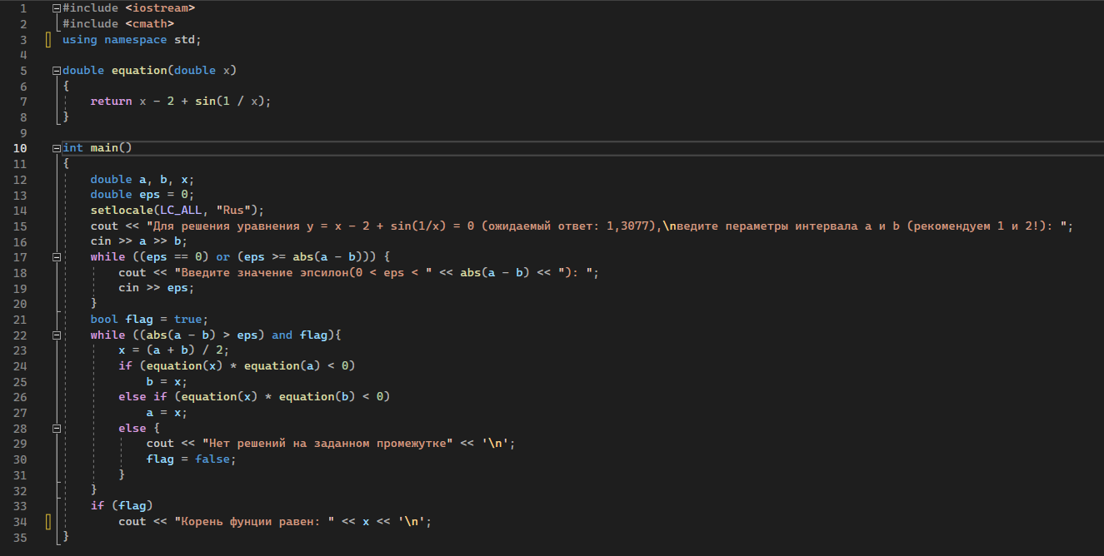

5. Вывод программы

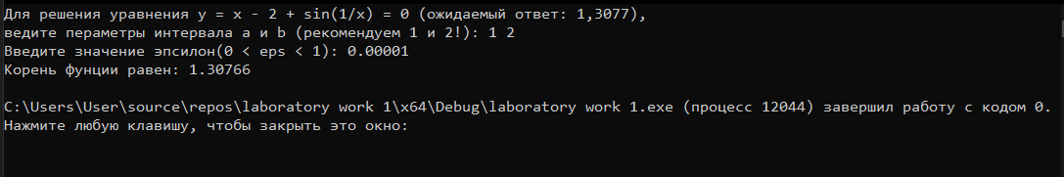

6. Вывод

Мне удалось найти приближенный корень данного уравнения с заданной точность методом половинного деления на данном интервале

7. Github

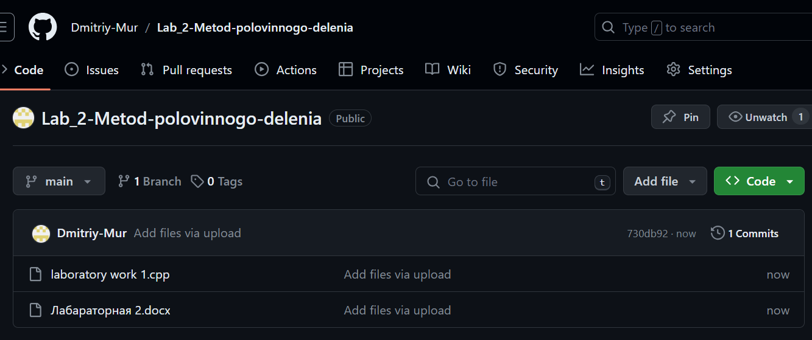

https://github.com/Dmitriy-Mur/Lab_2-Metod-polovinnogo-delenia